**Ứng dụng Google Drive để tuyên truyền đảm bảo an toàn thực phẩm cho các cơ sở kinh doanh dịch vụ ăn uống trên địa bàn quận Bình Thạnh, bằng mã QR code/đường liên kết (đường link).**

**Cách 1: Quét mã QR**

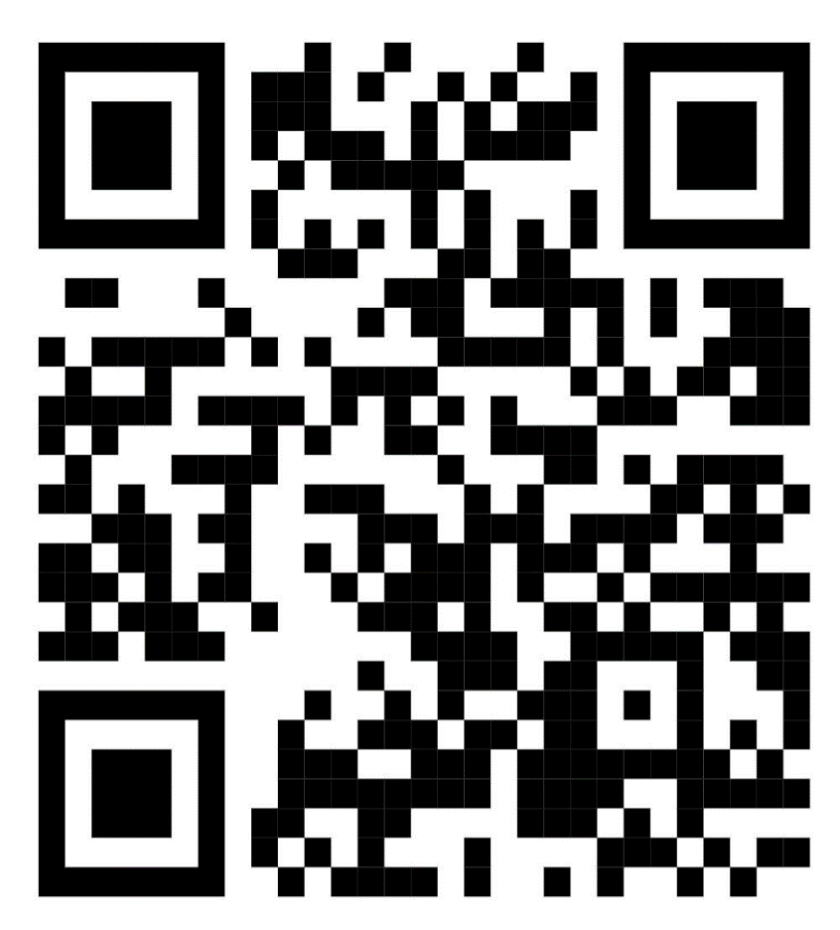

**Cách 2: nhập đường link**

<https://me-qr.com/7lxkZs6k>